693. Կառուցե՛ք կոորդինատների ուղղանկյուն համակարգ և նշե՛ք հետևյալ կետերը՝

A (+3, +4), B (–2, +1), C (–3, –4), D(0, +1), E (–5, +3), F (+3, –5), G (+1, 0), M (+6, +4), N (–2, –4), K (–1, –3)։

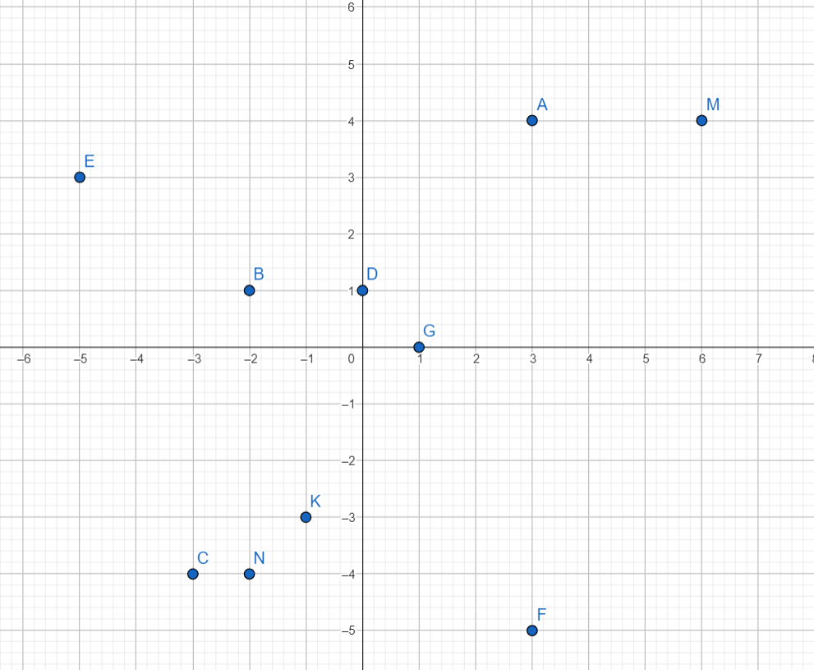

694. Կառուցե՛ք կոորդինատների ուղղանկյուն համակարգ և հարթության վրա նշե՛ք հետևյալ կետերը.

ա) (–2, –4)

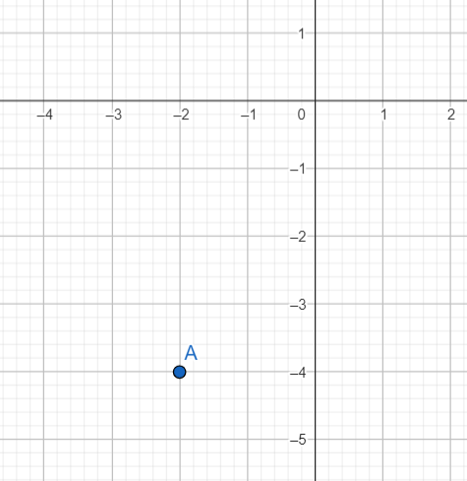

դ) (+1, –2)

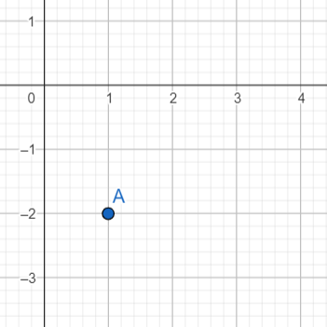

է) (+3, –3)

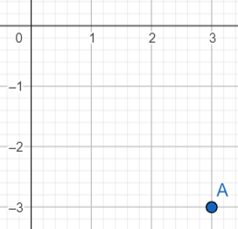

բ) (0, +3)

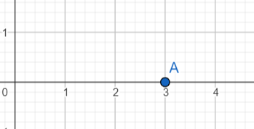

ե) (+5, –5)

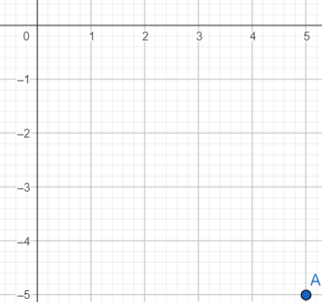

ը) (–2, –6)

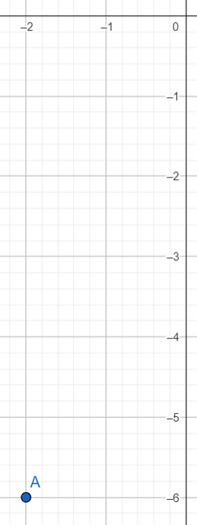

գ) (–1, 0)

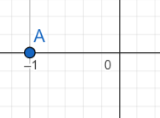

զ) (+4, –4)

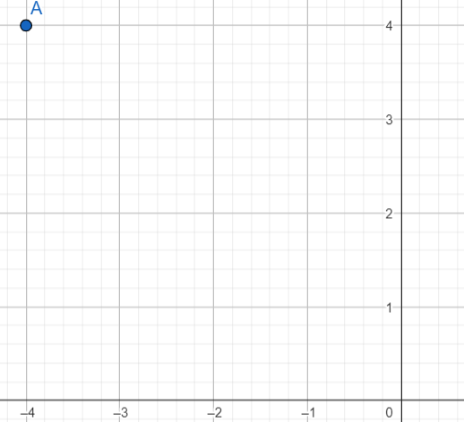

թ) (–5, +4)

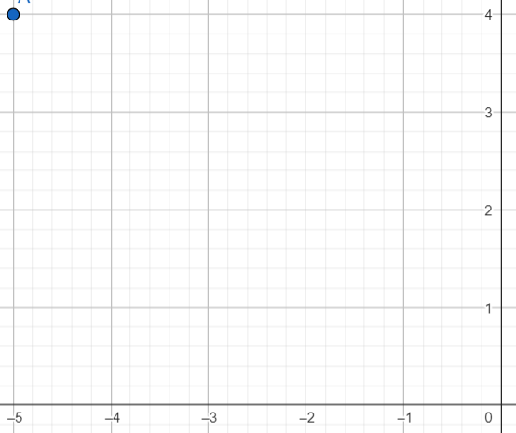

695. Ինչի՞ է հավասար օրդինատների առանցքի վրա գտնվող կետի աբսցիսը։

0

696. Ինչի՞ է հավասար աբսցիսների առանցքի վրա գտնվող կետի օրդինատը։

0

697. Գրե՛ք կետերի կոորդինատները (տե՛ս նկ. 77)։

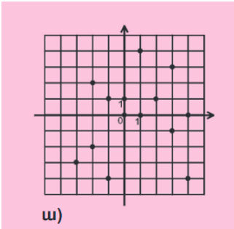

Ա) (0, 1), (1, 0), (-1, -1), (-2, -2), (2, 1), (1, 4), (3, 3), (0, 4)

707. Արտադրանքի ինքնարժեքն իջավ նախ 5 %-ով, ապա՝ 2 %-ով։ Ընդամենը քանի՞ տոկոսով իջավ արտադրանքի ինքնարժեքը։

6,9

709. Գրե՛ք երեք հաջորդական ամբողջ թվեր, որոնցից ամենափոքրը հավասար է 4, –3, 0 թվերից ամենափոքրին։

-3, -2, -1